2.4. Projekta realizēšanai iespējami nepieciešamais finansējums (norādāms projekta darbu apjoms, iespējamās darbu un materiālu izmaksas)
- Paredzamās darbu izmaksas:
Darbu veids  vai konstruktīvā elementa nosaukums, apraksts | Cena par vienību, EUR | Vienību skaits | Kopējā cena, EUR (ar PVN) | Piezīmes
1.Rotaļu pilsētiņa BL 1105  Produkta informācija  Sērija SMILE BABY  Vecuma grupa 1 – 3  Drošības standarti EN 1176-1, 1:2008  Sērijas SMILE BABY iekārta paredzēta mazuļiem līdz 3 gadu vecumam. Domajot par mazuļu drošību, ir novērsti visi riski, kas saistīti ar mazuļu traumēšanos rotaļu laikā - platformas augstums no zemes ir tikai 60 cm un visas savienojumu, skrūvju vietas ir nosegtas ar plastmasas uzgaļiem. Iekārta aprīkota ar vienkārsiem elementiem- kāpnītem, slidkalniņu. | 1710,00 | 1 | 2069,10 | Iekļauta iekārtas montāža  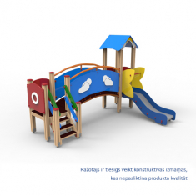
2.Rotaļu pilsētiņa BL 02 15 15 v2  Galveno sastāvdaļu saraksts:  Koka platformas – tornis H 1,5m 1gb, Koka platformas – tornis H 1,2m, saplākšņa divslīpņu jumts 1gb, nerūsējoša tērauda slidkalniņš H 1,5m 1gb, izliekta rāpšanās siena 1gb, metāla vertikālas kāpnes 1gb, koka kāpnes ar margām 1gb, bortes 2gb.  Sērijas Smile Kid Laukumi paredzēti bērniem sākot no 3 līdz par 12 gadu vecumam. To platformu augstumi ir sakot no 1,2 m līdz 1,5m. Iekārta aprīkota ar viegli pieejamiem elementiem kopā ar grūtāk pieejamiem, piemēram, “rokgājēju”. | 1950,00 | 1 | 2359,50 | Iekļauta iekārtas montāža
3.Vingrošanas pilsētiņa VP131010  Alpīnistu siena un tīkls ļauj bērniem uzlabot savu fizisko formu, spēku un veiklību. Produkti atbilst (EN 1176) ES drošības standartiem.  Produkta informācija  Vecuma grupa 3 - 7  Drošības standarti EN 1176-1, 1:2008 | 610,00 | 1 | 738,10 | Iekļauta iekārtas montāža  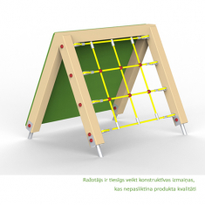  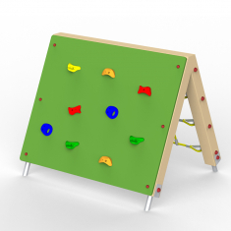
4.TMP Vilciens 5  Tematiskais laukums TMP Vilciens 5 paredzēts bērniem no 2 gadu vecuma. Rotaļāšanās laukums sastāv no trīs platformām, slīdkalniņa, kāpnītēm, slīpās uzkāpšanas sienas, tuneļa, tiltiņa, virvju tiltiņa.  Vispārīgā informācija Sērija Tematiskie laukumi  Nosaukums Vilciens  Vecuma grupa 2+  Drošības standarti EN 1176-1, 1:2008  Funkcijas:  rotaļāšanās, kāpelēšana, slīdēšana  Materiāli:  Nesošā konstrukcija – līmētas koka brusas (100x100 mm);  elementi - mitrumizturīgais saplāksnis; slidkalniņš – nerūsējošais tērauds  vienā gabalā; | 3795,00 | 1 | 4591,95 | Iekļauta iekārtas montāža  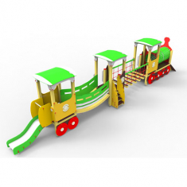
5.Nojume BLN5353  Nojumes paredzēts uzstādīt bērnu laukumos, lai rotaļu laikā pasargātu bērnus no lietus, vēja un citiem nelabvēlīgiem laikapstākļiem. Katrā nojumē ir paredzēts uzstādīt smilšu kasti. | 3950,00 | 2 | 9559,00 | Iekļauta iekārtu montāža  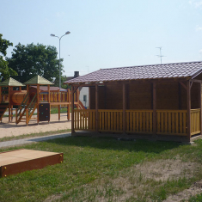  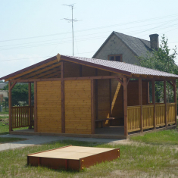
6.Atsperšūpole AS Skuters 1P  Apraksts:  Iekārta paredzēta 1 bērnam vecumā no 2 līdz 7 gadiem. Karkass motocikla formā. Pamatnē cinkota atspere ar betonējamo enkuru. Bērnu atsperšūpoles kopējā platība 1,2 m², drošības zonai paredzamā platība 7,5 m².  Drošība: Iekārta atbilst drošības standartam EN1176 | 310,41 | 1 | 375,60 | Iekļauta iekārtas montāža  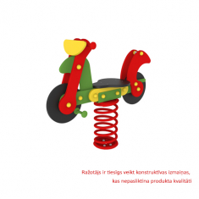
7.Transporta izdevumi | - | - | 300,00
PAVISAM KOPĀ | 12 015,00 | 6 | 19 993,25
- Ikgadējās uzturēšanas izmaksas (ja paredzamas) - 0 EUR

Detalizēts apraksts āra rotaļu laukuma Rankas PII “Ābelīte” iekārtām
Mazuļu rotaļu pilsētiņa BL1105
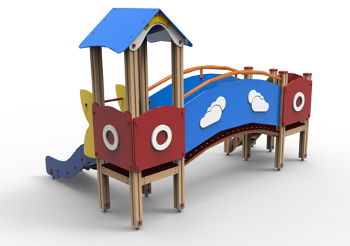
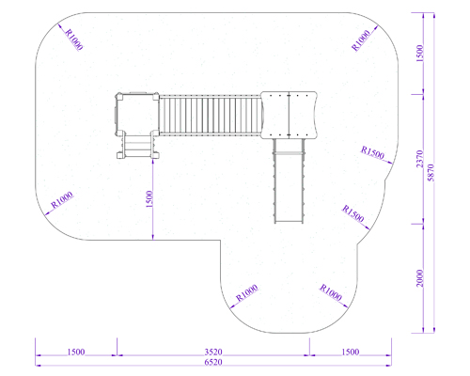
Produkta informācija
Sērija | SMILE BABY
Nosaukums
Kods jaunais | BL1105
Kods vecais | BL 02 06 015
Vecuma grupa | 1 – 3
Lietotāju skaits | 1 – 3
Drošības standarti | EN 1176-1, 1:2008
Tehniskā informācija
Platums | 2370 mm
Garums | 3520 mm
Augstums | 2430 mm
Drošības zona | 30,36 m²
Dr. zonas platums | 6520 mm
Dr. zonas garums | 5870 mm

Bērnu pilsētiņa Smile Kid BL 02 15 15 v2
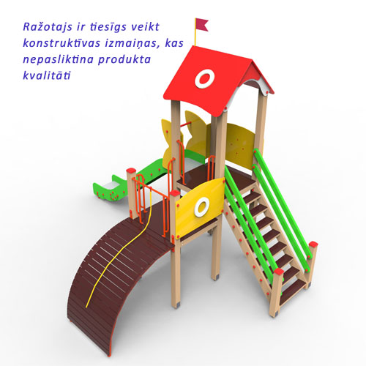 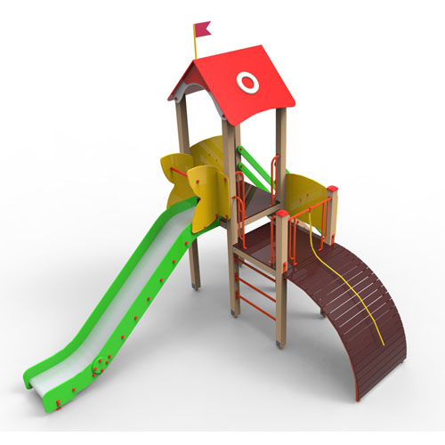 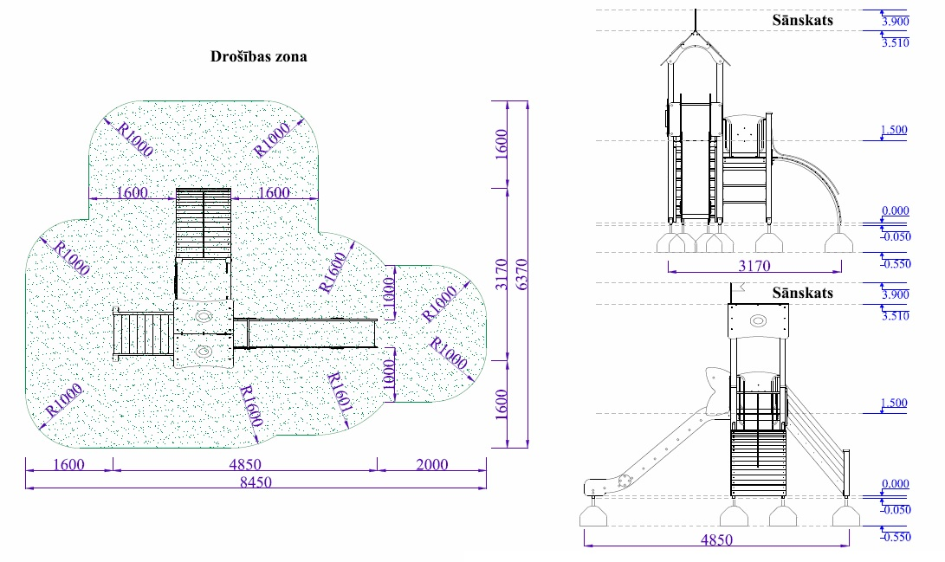 Galveno sastāvdaļu saraksts:
Koka platformas – tornis H 1,5m 1gb, Koka platformas – tornis H 1,2m, saplākšņa divslīpņu jumts 1gb, nerūsējoša tērauda slidkalniņš H 1,5m 1gb, izliekta rāpšanās siena 1gb, metāla vertikālas kāpnes 1gb, koka kāpnes ar margām 1gb, bortes 2gb.
Izmantotais materiāls: līmētas koka brusas pamatkonstrukcijai, koka dēļi, metāls, ūdensizturīgs saplāksnis, plastmasas palīgelementi
Iekārtas tehniskā informācija (mm)
Platums: 4850
Garums: 3170
Augstums: 3900
Visi rotaļu laukuma elementi ir sertificēti un atbilst drošības un kvalitātes standartam EN1176-11:2008

Tematiskais rotaļu laukums Vilciens 5
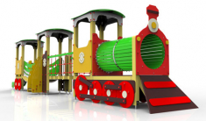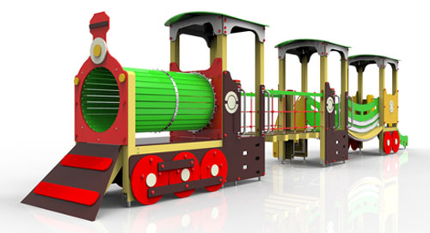
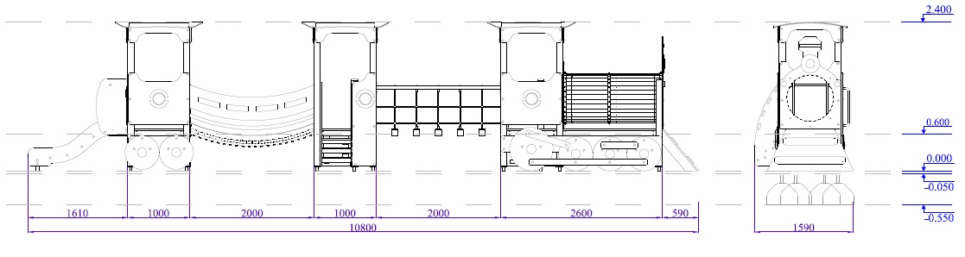
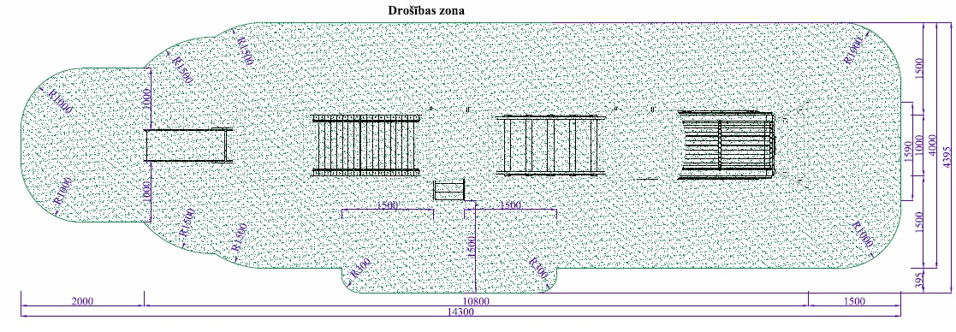
Tematiskais laukums TMP Vilciens 5 paredzēts bērniem no 2 gadu vecuma. Rotaļāšanās laukums sastāv no trīs platformām, slīdkalniņa, kāpnītēm, slīpās uzkāpšanas sienas, tuneļa, tiltiņa, virvju tiltiņa.

Vispārīgā informācija  Sērija | Tematiskie laukumi
Nosaukums | Vilciens
Vecuma grupa | 2+
Lietotāju skaits | 10
Drošības standarti | EN 1176-1, 1:2008
Tehniskā informācija
Garums | 10800 mm
Platums | 1590 mm
Augstums | 2400 mm
Drošības zona | 63 m²
Dr. zonas garums | 14300 mm
Dr. zonas platums | 4395 mm

Funkcijas: rotaļāšanās, kāpelēšana, slīdēšana

Materiāli: Nesošā konstrukcija – līmētas koka brusas (100x100 mm);
elementi - mitrumizturīgais saplāksnis; slidkalniņš – nerūsējošais tērauds
vienā gabalā;
Apdare: koka un saplākšņa detaļas krāsotas ar ūdens bāzes krāsu
divās kārtās. Metāls gruntēts, krāsots. Visas
skrūvju vietas segtas ar plastmasas uzlikām, kas novērš bērnu
savainošanās risku.
Uzstādīšana: Koka stabs cinkotās metāla kurpēs, betona masā 550 mm dziļumā.
Nosedzas ar dabīgo grunti 200 mm biezumā.

Atsperšūpole AS Skuters 1P
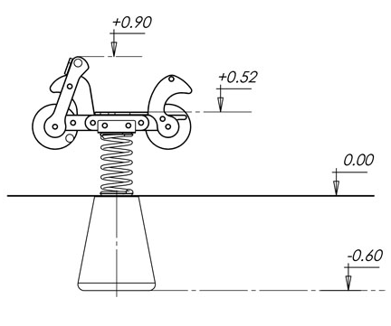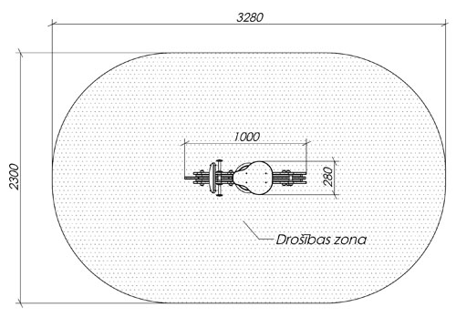
Apraksts:
Iekārta paredzēta 1 bērnam vecumā no 2 līdz 7 gadiem. Karkass motocikla formā. Pamatnē cinkota atspere ar betonējamo enkuru. Bērnu atsperšūpoles kopējā platība 1,2 m², drošības zonai paredzamā platība 7,5 m². Iekārtas DWG failu skatīt zemāk.
Materiāli un apdare:
Pamata konstrukcija:
Īpaši noturīgs HDPE (High Density PolyEthilene) plastikāts, kam ir augsta noturība pret UV starojuma iedarbību (izbalēšanu)
Atspere - karsti cinkots, krāsots tērauds
Savienojumi: cinkotas skrūves, kas nosegtas ar plastmasas uzlikām
Izmēri mm:
L – 1000
B - 280
H – 900

Iekārtas aizņemtā platība: 1,2 m²

Drošības zona: 7,5 m²
Vecuma grupa: 2-7
Lietotāju skaits: 1
Drošība: Iekārta atbilst drošības standartam EN1176

Vingošanas pilsētiņa VP 13 10 10
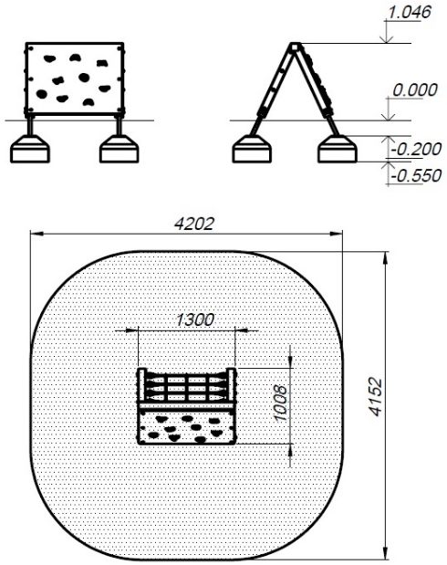

Produkta informācija
Sērija
Nosaukums
Kods | VP 13 10 10
Vecuma grupa | 3 - 7
Lietotāju skaits | 1 - 2
Drošības standarti | EN 1176-1, 1:2008
Tehniskā informācija
Platums | 1300 mm
Garums | 1008 mm
Augstums | 1046 mm
Drošības zona | 15.52 m²
Dr. zonas platums | 4202 mm
Dr. zonas garums | 4152 mm
Maks. krišanas augstums | 1046 mm

Bērnudārzu nojume BLN 5353 1

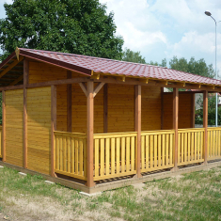
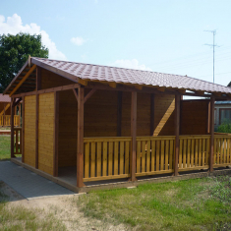

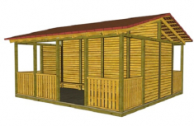
Nojumes paredzēts uzstādīt bērnu laukumos, lai rotaļu laikā pasargātu bērnus no lietus, vēja un citiem nelabvēlīgiem laikapstākļiem.
Tās var pielāgot dažādam bērnu skaitam.

